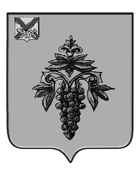

ДУМА

ЧУГУЕВСКОГО

МУНИЦИПАЛЬНОГО ОКРУГА

Р Е Ш Е Н И Е

О внесении изменений в решение Думы Чугуевского муниципального округа от 28 июня 2021 года № 224-НПА «О Порядке представления
сведений лицом, замещающим должность муниципальной службы в
органах местного самоуправления Чугуевского муниципального округа, о своих расходах, а также о расходах своих супруги (супруга)
и несовершеннолетних детей»

Принято Думой Чугуевского муниципального округа
«02» сентября 2022 года

Статья 1.
Внести в Порядок представления сведений лицом, замещающим должность муниципальной службы в органах местного самоуправления Чугуевского муниципального округа, о своих расходах, а также о расходах своих супруги (супруга) и несовершеннолетних детей, утвержденный решением Думы Чугуевского муниципального округа от 28 июня 2021 года № 224-НПА (далее – Порядок) следующие изменения:
1) в пункте 2 Порядка слово «, акций» исключить;
- в пункте 4 Порядка слово «, акций» исключить.
Статья 2.
Настоящее решение вступает в силу со дня его официального опубликования.

Глава Чугуевского  муниципального округа |  | Р.Ю. Деменев

«09» сентября 2022 г.
№ 403-НПА

